
 | 兴业证券股份有限公司OceanStor 5610 V5存储windows客户端访问共享操作报错问题分析报告
 | 发布日期 | 2023-08-31
 | 华为技术有限公司

版权所有 © 华为技术有限公司 。 保留一切权利。
非经本公司书面许可，任何单位和个人不得擅自摘抄、复制本文档内容的部分或全部，并不得以任何形式传播。

商标声明
和其他华为商标均为华为技术有限公司的商标。
本文档提及的其他所有商标或注册商标，由各自的所有人拥有。

注意
您购买的产品、服务或特性等应受华为公司商业合同和条款的约束，本文档中描述的全部或部分产品、服务或特性可能不在您的购买或使用范围之内。除非合同另有约定，华为公司对本文档内容不做任何明示或默示的声明或保证。
由于产品版本升级或其他原因，本文档内容会不定期进行更新。除非另有约定，本文档仅作为使用指导，本文档中的所有陈述、信息和建议不构成任何明示或暗示的担保。

华为技术有限公司
地址： | 深圳市龙岗区坂田华为总部办公楼 邮编：518129
网址： | http://www.huawei.com
用户服务邮箱： | support@huawei.com
用户服务电话： | 0755-28560000 4008302118
用户服务传真： | 0755-28560111

目录
1 基本信息 1
2 问题描述 2
3 问题分析 3
4 问题结论 5
5 处理建议 6

基本信息
问题描述 | Windows本地用户访问共享时，在目录下创建文件操作报错
发生时间 | 2023年08月
局点名称 | 兴业证券股份有限公司
产品型号 | OceanStor 5610 V5
软件版本 | V500R007C71SPH130

问题描述
兴业证券股份有限公司一台OceanStor 5610 V5存储提供NAS业务，存在跨协议访问场景，客户在8月25日早上反馈windows客户端访问共享时，在目录创建文件报权限错误。

问题分析
- 从日志来看，本地用户hspb在存储共享下面权限配置为完全控制
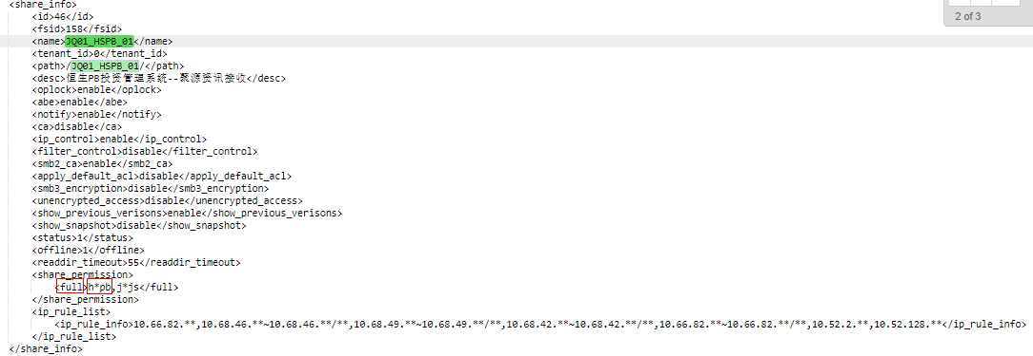

- 共享所在文件系统正常在线运行，安全风格为mixed
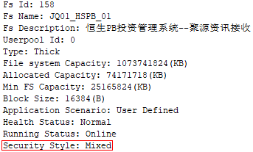

- 查看存储日志，该用户存在权限拒绝报错的情况，根据上面用户配置共享权限来看，非存储侧共享权限报错，是目录的ACL权限存在问题。

- 进一步从windows客户端上查看目录的属性，存在root用户权限描述，说明该目录为Unix安全风格，由于hspb用户并未在共享上配置用户映射，所以该用户在访问该目录时会被映射为everyone用户权限，由于该目录everyone用户只存在读取和执行权限，并无写权限，所以导致用户hspb创建文件失败。
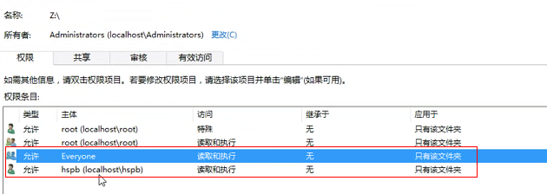

问题结论

- 排查发现客户操作目录为unix安全风格，由于本地用户hspb并未配置用户映射，导致本地用户hspb访问时默认映射为everyone用户，且由于everyone没有写权限，因此该用户在目录下执行创建文件操作失败。

处理建议

- 优化建议
- 解决当前跨协议场景，Windows和Linux做权限修改操作会互相影响的问题，可以使用native安全模式的文件系统
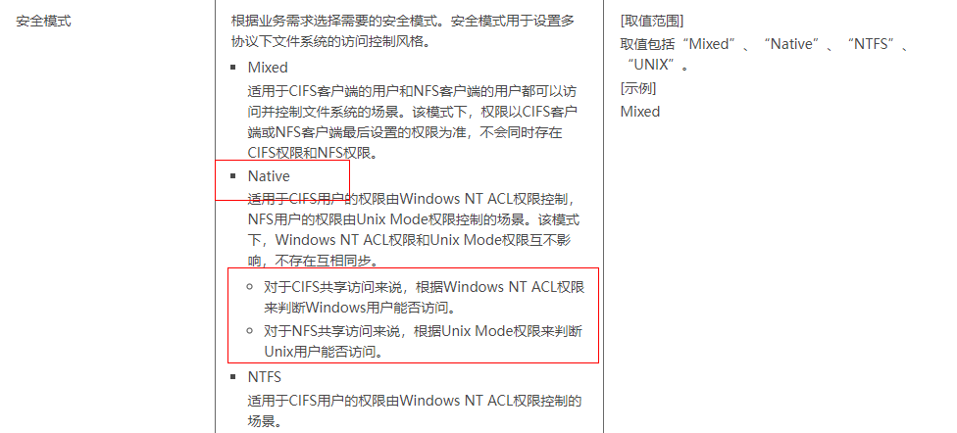
注意事项：
- 由于当前文件系统已经设置为mixed安全模式，且已经存在业务已经在上面运行，建议不要在原文件系统进行安全模式更改操作，避免更改安全模式后，原有的权限发生变化，导致业务受影响。若需修改为native安全模式，建议新建文件系统配置安全模式为native后再进行数据迁移。
若在存在业务的情况下，从mixed改为native，可能会造成更改后，目录无NTFS ACL导致cifs共享无法访问的情况，以下为实验室环境修改情况：
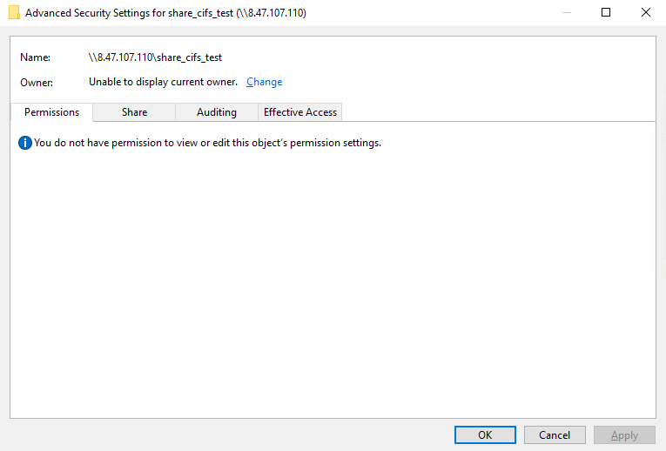
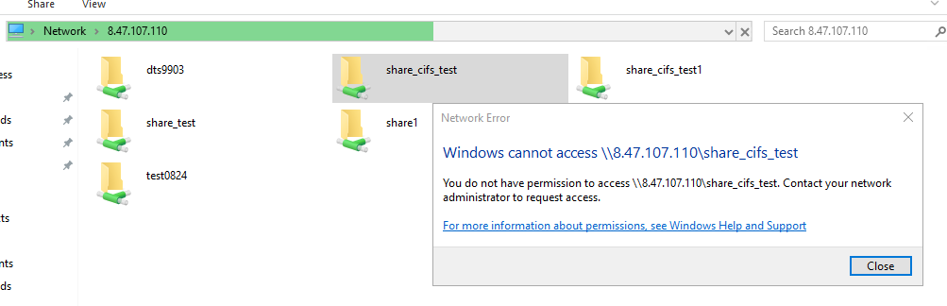
- 虽然使用native可以解决跨协议访问时权限相互影响的问题，但是以下问题仍需要注意：
- 如果误操作导致修改权限，虽然Windows和Linux之间不会相互影响，但还是会导致权限变化。
- 如果不配置用户映射，创建文件时，文件的owner无法映射正确，例如：Windows创建的文件，无法映射正确的Linux owner。如果对owner有权限控制，还是会有问题，这个问题在当前用的Mixed模式也存在。
以使用native安全模式为例，在未配置用户映射时，cifs客户端创建目录后，在nfs客户端可以看到文件的uid和gid分别取自该windows用户在存储上的用户id和用户组id，且mode权限取自cifs服务默认的目录mode权限（755），若未配置正确用户映射，则在cifs客户端创建目录或文件后，在nfs客户端若使用非root用户访问操作时，可能无法获取到正确的权限，导致操作失败。
使用cifs客户端创建一个目录，在Windows上可见该目录的owner为test_user_XY，权限：完全控制。

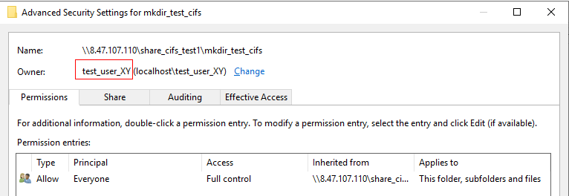
但是在NFS客户端查看该目录的owner为100011，权限为：755
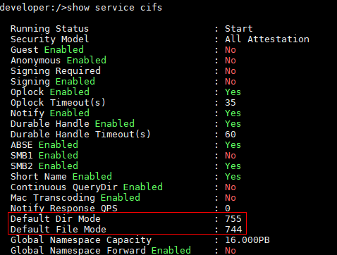
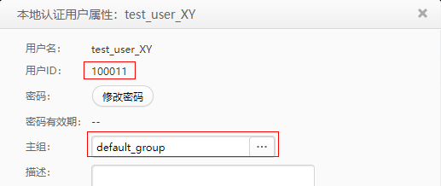
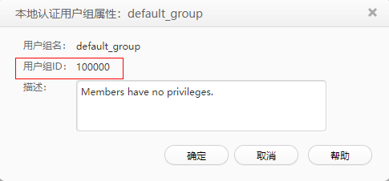
若对文件无权限要求管理，可在文件系统对应租户下使用命令更改其cifs服务默认mode权限为777，这样在cifs客户端创建目录或文件后，在linux客户端可以看到此时权限已变为777
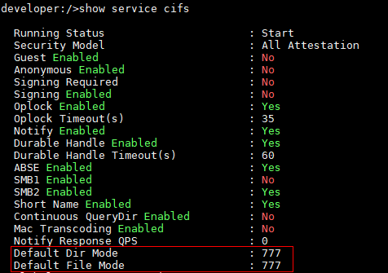
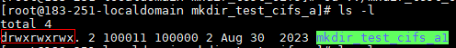
- 现网类似问题快速恢复手段
可以将本地用户加入到Administrators组
操作方法：
- 登录存储DeviceManager，依次点击资源分配->认证用户进入认证用户界面
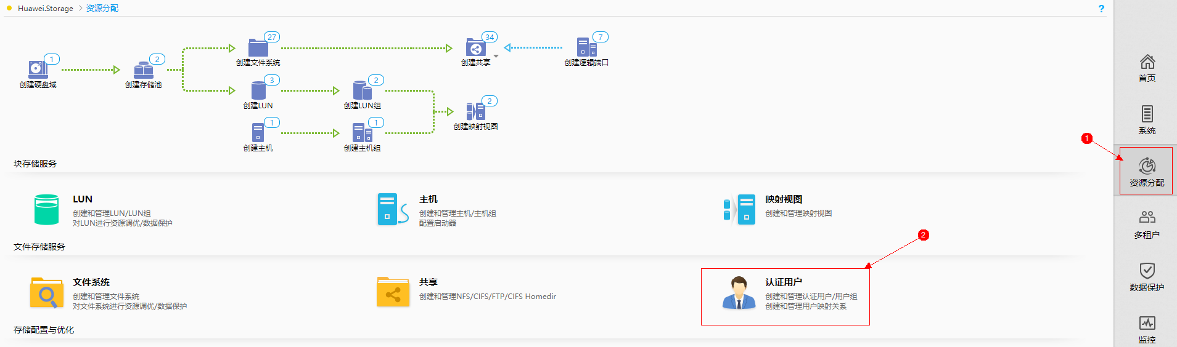

- 点击本地认证用户->选择用户->点击属性->选择主组为Administrators组，并点击确定，客户端重新挂载生效即可
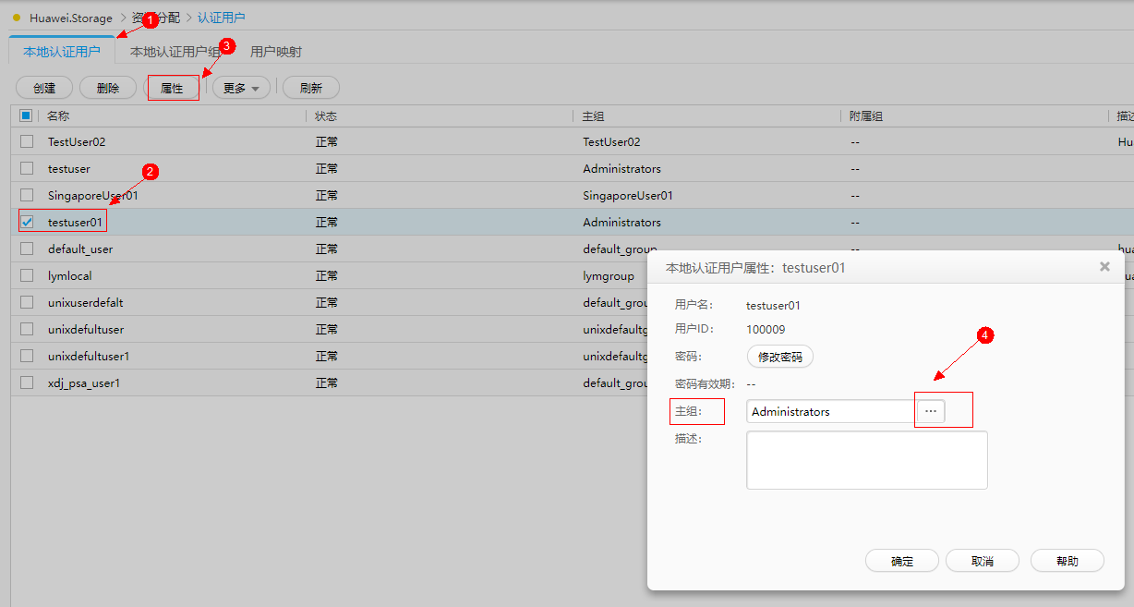

- Native模式下cifs客户端或nfs客户端权限操作对于跨协议访问的影响验证：
- 在cifs客户端上创建目录，nfs客户端修改该目录权限，观察cifs客户端上权限访问是否会受影响
- 在cifs客户端上创建目录mkdir_test_cifs2，可以看到该目录具有everyone完全控制权限
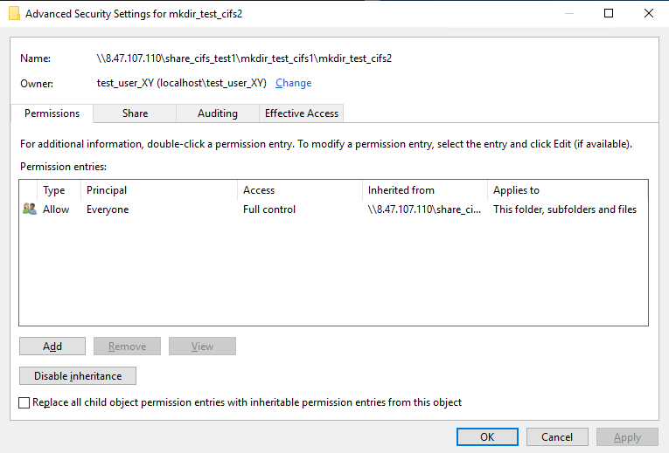
- 将文件系统挂载到nfs客户端后，可以看到该目录mod权限为755，将其权限改为700，可以看到mod权限更改生效
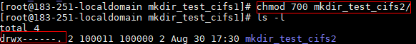

- 同时在cifs客户端查看权限仍和之前保持一致，并未发生变化


- 在nfs客户端创建目录，cifs客户端修改该目录权限，观察nfs客户端上权限访问是否会发生变化
- 在nfs客户端上创建目录mkdir_test_nfs2_noroot2，mod权限显示为775
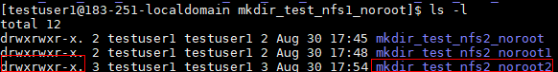

- 将文件系统挂载到cifs客户端后，可以看到该目录存在everyone完全控制权限，在cifs客户端上将其权限移除掉后，文件已无法正常访问，说明权限更改生效
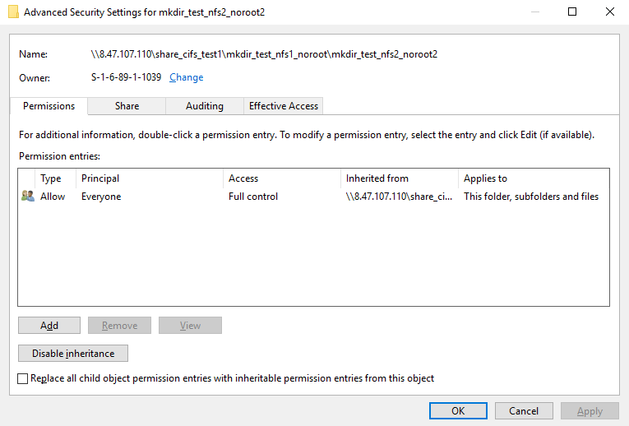
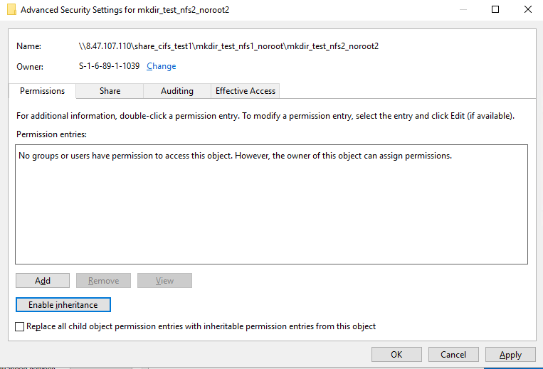
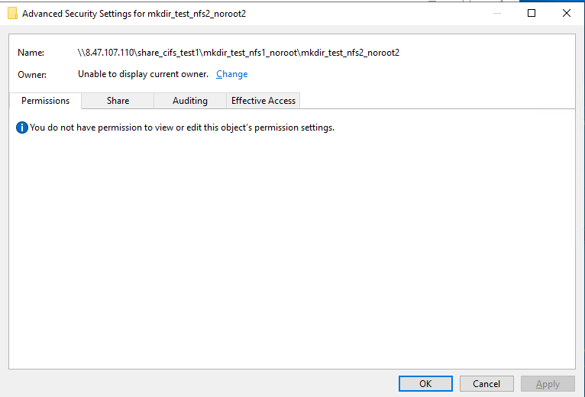
- 此时在nfs客户端查看权限仍和之前保持一致，并未发生变化
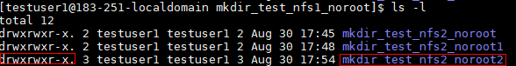

- 总结：在native模式下，在跨共享访问场景，cifs/nfs客户端对文件的权限操作，并不会导致nfs/cifs客户端的访问权限发生变化，符合预期。

